Анкета ребенка

Владислав Я.

Сведения о ребенке  Пол Мужской  Приметы Особых примет нет.  Цвет волос Светло-русые  Цвет глаз Зеленый | 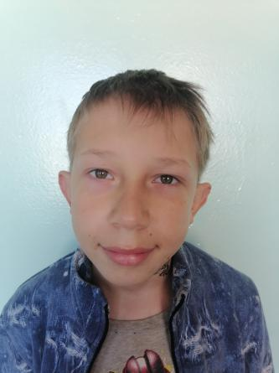

Особенности характера. Владислав - общительный, дружелюбный ребенок. Любит рисовать, гулять,участвовать в меропрятих центра.
Место нахождения (жительства) ГБОУ «Галтайская специальная (коррекционная) общеобразовательная школа-интернат»
Видеоанкета https://changeonelife.ru/videoprofiles/vladislav-ya-respublika-buryatiya/

